Tarea de Fortalecimiento Académico

Ponderación: 1 pts
Tiempo estimado: 2 hrs/min

Universidad San Carlos de Guatemala
Facultad de Ingeniería
Escuela de Ingeniería en Ciencias y Sistemas.
Segundo Semestre 2026
[Laboratorio - Nombre del Curso - Sección]
[Nombre Tutor]

Sección de Investigación (Saber)

Familiarizarse con conceptos fundamentales de ofimática, bases de datos y automatización mediante investigación guiada basada en el contenido del curso.

Repaso de conceptos
Investigar y desarrollar resúmenes ejecutivos de los siguientes temas utilizando las referencias sugeridas del contenido del curso. Cada resumen debe demostrar comprensión clara del concepto y su aplicación práctica.
1.2 Temas a Investigar
No. | Tema | Capítulo de referencia
1 | Máquinas virtuales: concepto, ventajas y casos de uso | Capítulo 2
2 | Microsoft Office: herramientas y aplicaciones clave (Word, Excel, Access, PowerPoint) | Capítulo 3
3 | Bases de datos relacionales: qué son y por qué son importantes | Capítulo 6
4 | SQL: lenguaje de consulta estructurado y sus categorías (DDL, DML) | Capítulo 7
5 | VBA: Visual Basic for Applications y automatización en Office | Capítulo 5

1.3 Especificaciones del Resumen Ejecutivo
Para cada tema, elaborar un resumen que incluya:
- ¿Qué es? (Definición clara en 2-3 oraciones)
- ¿Para qué sirve? (Aplicaciones o beneficios)
- ¿Dónde se usa? (Ejemplo real o caso de uso)
Relación con otros temas del curso (cómo se conecta con conceptos previos)
Extensión recomendada: 150-250 palabras por tema (1 página por tema en promedio)
Formato: Párrafos claros, lenguaje técnico pero accesible

Sección Práctica (Saber Hacer)

2.1 Tipo de actividad de fortalecimiento
Tipo de actividad

Investigación bibliográfica y análisis de contenido basado en el material del curso.

2.2 Descripción

Lecturas obligatorias:
Capítulo 2: Introducción a máquinas virtuales
Capítulo 3: Introducción al Paquete Microsoft Office
Capítulo 6: Diseño de Bases de Datos
Capítulo 7: Introducción a SQL

2.3 Herramientas
Herramientas necesarias

Microsoft Office Support (support.microsoft.com)
SQL Tutorial: W3Schools SQL (w3schools.com/sql)
Conceptos de bases de datos: Khan Academy o YouTube
Material del DTT del curso
Forum de consultas del curso

2.4 Material de apoyo

Referencia 1

Referencia 2

Referencia 3

ENTREGA
3.1 Detalle de entrega

- Archivo único: Documento pdf (.pdf)
- Nombre: Investigacion_[CARNE].docx
- Estructura: 4 secciones (una por tema investigado)
- Portada con: nombre, CARNE , fecha, sección del curso
- Índice de contenidos
- Cada tema en sección numerada
- Página de referencias/bibliografía al final

- Especificaciones técnicas del documento:
- Fuente: Times New Roman 12pt o Calibri 11pt
- Espaciado: 1.5 líneas
- Márgenes: 1 pulgada (2.54 cm) en todos lados
- Encabezados: Negrita, tamaño 12pt
- Numeración de páginas
- Máximo 10-12 páginas (incluyendo portada e índice)

Fecha de entrega: DD/MM/2026

RÚBRICA DE CALIFICACIÓN
4.1 Detalle de la calificación

Sección | Contenido
Portada | Título, nombre, matrícula, fecha, tutor, institución
Índice | Lista de contenidos con números de página
Introducción | 1-2 párrafos sobre la importancia de estos temas en computación
Tema 1 | Resumen ejecutivo - Máquinas virtuales
Tema 2 | Resumen ejecutivo - Microsoft Office
Tema 3 | Resumen ejecutivo - Bases de datos relacionales
Tema 4 | Resumen ejecutivo - SQL
Tema 5 | Resumen ejecutivo - VBA y Automatización
Referencias | Bibliografía y fuentes consultadas (APA)

Tomar en cuenta:
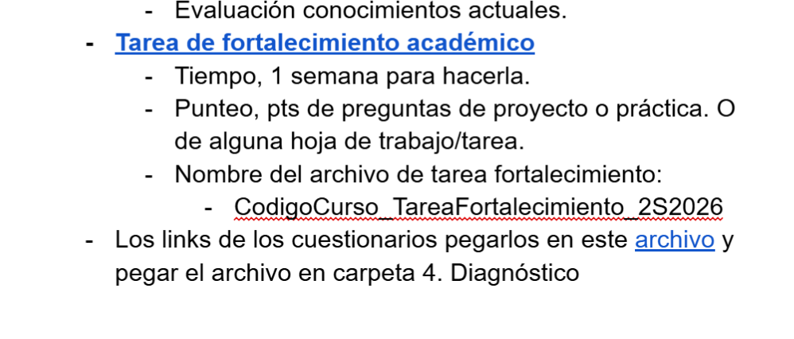

3.3 Observaciones Importantes
Cita correctamente las fuentes consultadas (pueden ser en formato APA simplificado)
Evita copiar textualmente de internet; parafrasea con tus propias palabras
Procura que tus resúmenes reflejen tu entendimiento real del tema
Si consultas videos o recursos externos, inclúyelos en referencias
Usa lenguaje claro; no se espera jerga técnica compleja en esta etapa

